Złudzenia Optyczne

Maja Gorzelanna

- “Iluzja krzywych linii”

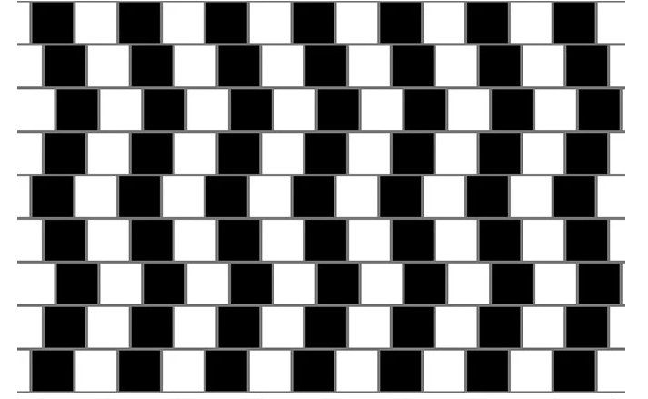

2. Czarne kropki w białych
punktach.

3. Widzisz wzorki, a gdzie jest panda?

4. 10 sek. patrz na plus i zobaczysz co się stanie.

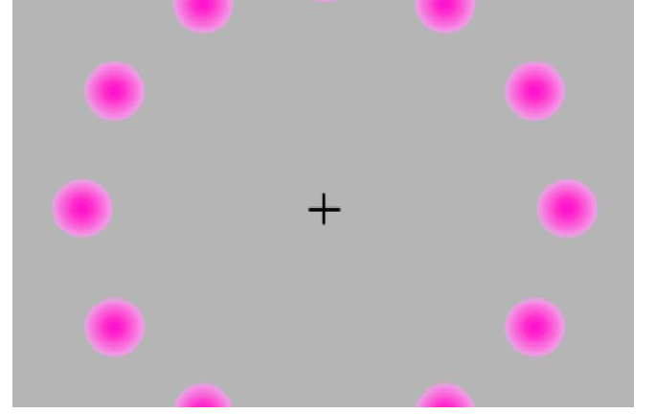
5. Ruszające się serduszka, które stoją w miejscu.

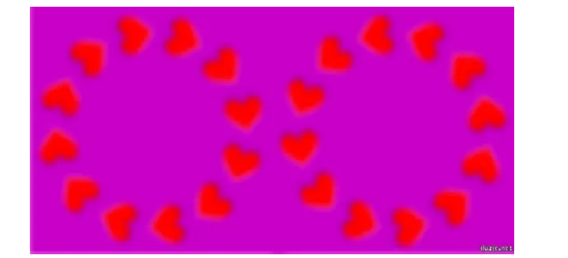
6. Popatrz na czubek nosa 10 sek. mrugaj i zobaczysz obraz w kolorze.
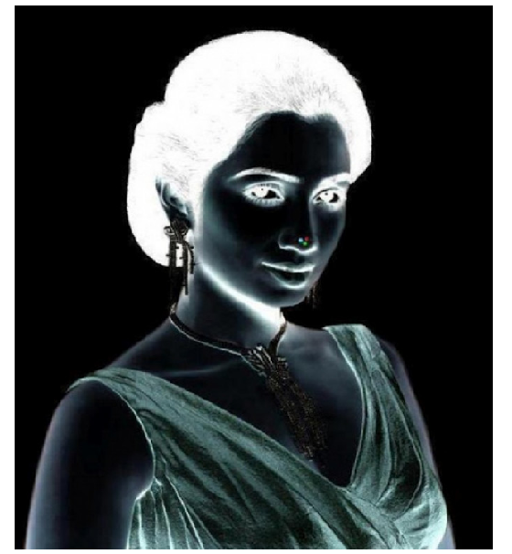

7. Falujący obrazek.

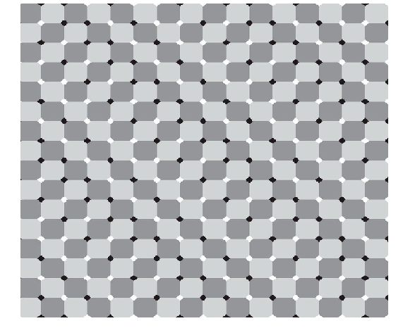

8. Ile nóg ma słoń?
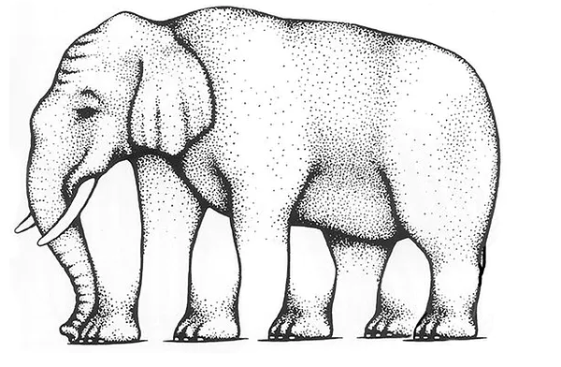

9. Drgający obraz.

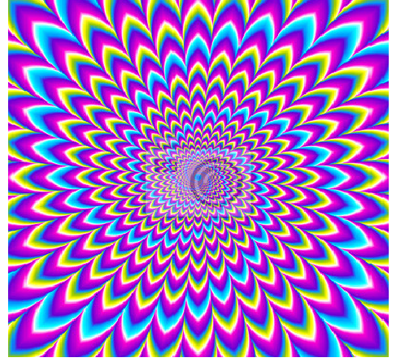

Podsumowanie.

Wszystkie obrazki to są złudzenia optyczne.
Złudzenie optyczne to błędna interpretacja obrazu przez mózg pod wpływem kontrastu, cieni, użycia kolorów, które automatycznie wprowadzają mózg w błędny tok myślenia. :)

